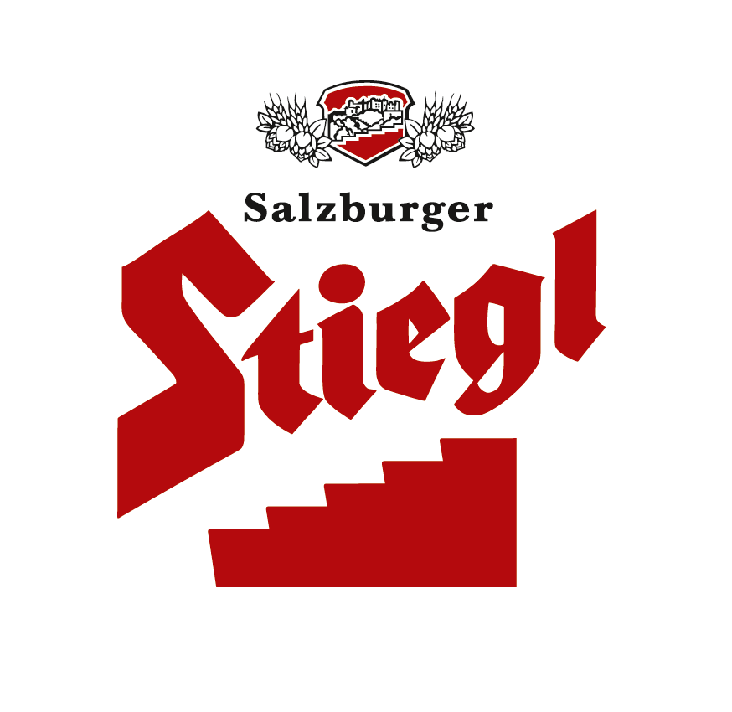
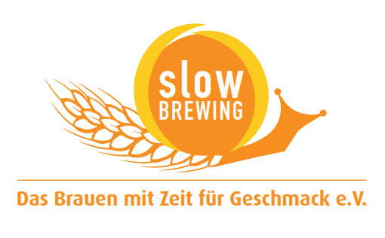
PRESSEINFORMATION!

➲ In den Hohen Tauern ist der Goldrausch ausgebrochen
➲ „Lungauer Goldrausch“ ist Stiegl-Hausbier von Juli bis September
➲ Gebraut aus 100 Prozent biologischen Zutaten

„Lungauer Goldrausch“:
Stiegl braut Roggenbierspezialität mit fruchtig, frischer Note

In einer Zeit, in der sich Biere immer ähnlicher werden, schwimmt die Stieglbrauerei zu Salzburg, Österreichs größte und führende Privatbrauerei, erfolgreich gegen den Strom. So setzt Stiegl-Chef Dr. Heinrich Dieter Kiener auf das Motto „Lust an der (Bier)-Vielfalt“. „Vielfalt beginnt bei den Zutaten“, bringt es Kiener auf den Punkt, „wir bauen in der brauereieigenen Biolandwirtschaft in Wildshut auch selbst Urgetreidesorten wie Dinkel, schwarzen Hafer und Emmer für unsere Hausbiere an. Beim ‚Lungauer Goldrausch‘ haben wir uns für eine fast vergessene Getreidesorte aus dem Lungau entschieden, den Tauernroggen.“ Und Stiegl-Braumeister Christian Pöpperl ergänzt: „Durch die Abnahme und den Einsatz dieser alpinen Winterroggensorte leisten wir einen wichtigen Beitrag zum Erhalt der ökologischen Vielfalt. Denn dieses Getreide wurde erst kürzlich wiederentdeckt und erfährt derzeit eine wahre Renaissance.“

Bierspezialität aus Lungauer Tauernroggen
Das Roggenmalz aus dem Lungauer Tauernroggen gibt diesem obergärigen Biertyp seine Kraft: Fruchtige Aromen aus dem Gärprozess und ein leichter Anklang von Pumpernickelbrot sind charakteristisch für das Bier. Das bernsteinfarbene, naturtrübe Gebräu mit einer betonten Fruchtnote – ähnlich dem klassischen Weizenbier – verspricht Biergenuss auf höchster Stufe. Samtig weich auf der Zunge und im Abgang sehr rund hinterlässt der „Lungauer Goldrausch“ einen bleibenden Eindruck. Bierkenner werden das Bier nicht nur wegen des einzigartigen Aromas lieben, sondern auch als kulinarischen Begleiter zu schätzen wissen: Die Bierspezialität passt hervorragend zu Creme- und Schaumsuppen, Gemüsegerichten, gebratenem Fisch, gedünstetem Fleisch, Meeresfrüchten, Geflügel sowie Käse und mundet exquisit zu fruchtigen Desserts und Eisvariationen.

Nur für kurze Zeit erhältlich!
Von 25. Juli bis 18. September ist das Stiegl-Hausbier „Lungauer Goldrausch“ in ausgewählten Gastronomiebetrieben sowie im Stiegl-Braushop, in den Stiegl-Getränkeshops (Salzburg und Wien) und im exklusiven Lebensmittelhandel bei Meinl am Graben (Wien) und Merkur Hoher Markt (Wien) sowie seit kurzem auch im Stiegl-Onlineshop (www.braushop.at) in der 0,75-Liter-Einwegflasche in limitierter Edition erhältlich.

Biergattung: Vollbier
Alkoholgehalt: 4,9 vol. %
Stammwürze: 12 Grad
Zutaten: Wasser, BIO-Gerstenmalz, BIO-Roggenmalz, BIO-Hopfen
Bierpflege: Das Bier „Lungauer Goldrausch“ wird im Becher oder im langstieligen Glas getrunken. Ideale Trinktemperatur für die Bierspezialität liegt bei 6 bis 8 Grad.
2013-07-16

Rückfragen richten Sie bitte an:

Stiegl-Pressestelle, Mag. Alexandra Picker, c/o Hebenstreit & Picker PR GmbH.,
Tel. 0662-841187-0, office@hebenstreit-picker.at

